**UNIVERSIDAD DE TARAPACÁ**



**FACULTAD DE INGENIERÍA**

Departamento de Ingeniería en Computación e Informática



Informe: Proyecto II

**“Eazy Voice To Text”**

**Autores: Rodrigo Suaña**

**Anibal Laura**

**Mauricio Benavides**

**Felipe Crispin**

**Profesor: Diego Aracena Pizarro**

**Asignatura: Proyecto 2**

Arica, Chile 16 de Septiembre de 2022

# Historial de cambios

|  |  |  |  |
| --- | --- | --- | --- |
| **Fecha** | **Versión** | **Descripción** | **Autor(es)** |
| 08-09-2022 | 1.0 | Traspaso de la información ya definidas como la definición del problema y la solución. | Rodrigo Suaña |
| 13-09-2022 | 1.1 | Completación del panorama general y referencias | Rodrigo Suaña  Anibal laura  Felipe Crispin |
| 15-09-22 | 1.2 | Se finaliza el primer informe | Rodrigo Suaña  Anibal laura  Felipe Crispin |
| 27-09-2022 | 1.3 | Se finaliza las especificaciones de las funcionalidades principales del proyecto, al igual que los casos de uso | Rodrigo Suaña  Anibal Laura  Felipe Crispin |
| 14-10-2022 | 1.4 | Se finaliza el segundo avance del informe | Rodrigo Suaña  Anibal Laura  Felipe Crispin  Mauricio Benavides |

# 



# Tabla de contenidos

# 

**Historial de cambios** **2**

**Tabla de contenidos** **3**

**1. Panorama general** **5**

**1.1. Resumen del proyecto:** **5**

1.1.1. Introducción 5

1.1.2. Escenario del problema 5

1.1.3. Escenario de la solución 5

1.1.4. Propósito 6

1.1.5. Objetivo general: 7

1.1.6. Objetivos específicos 7

1.1.7. Restricciones 7

1.1.8. Entregables 7

**3. Organización del proyecto** **8**

3.1. Roles y responsabilidades 8

3.2. Mecanismos de comunicación 9

**4. Planificación de los procesos de gestión** **9**

4.1. Planificación inicial del proyecto 9

4.1.1. Planificación de estimaciones 9

4.1.2. Planificación de recursos humanos 10

4.2. Lista de actividades 11

4.2.1. Actividades de trabajo y asignación de tiempo 12

4.2.3. Carta Gantt 13

4.3. Planificación de la gestión de riesgos 14

**5. Planificación de los procesos** **15**

**5.1 Análisis** **15**

**5.2 Especificaciones** **15**

**5.2.1 Funcionalidad principal: De voz a texto** **15**

**El sistema capta la voz mediante el micrófono del smartphone** **15**

**5.3 Restricciones** **15**

**5.4 Casos de uso** **16**

**5.4.1 Descripción de los casos de uso** **17**

**5.4.2 Diagrama de secuencia** **18**

**5.4.2.1 Diagrama de secuencia nvl 0.** **18**

**5.4.2.2 Diagrama de secuencia nvl 1.** **19**

**5.5 Descripción de la arquitectura de sistema** **19**

**5.6 Requerimientos funcionales y no funcionales.** **20**

**5.6.1 Requerimientos funcionales:** **20**

**5.6.2 Requerimientos no funcionales:** **20**

**5.7 Interfaz gráfica usuario (IGU)** **21**

**6. Conclusión** **22**

**Referencias** **22**

# 

# 1. Panorama general

## 1.1. Resumen del proyecto:

### 1.1.1. Introducción

La comunicación es trascendentalmente importante, pero también es uno de los principales problemas que enfrentan las personas con alguna discapacidad auditiva, recurriendo a métodos poco eficientes o de difícil accesibilidad, de tal manera que el problema se agrava aún más.

Entonces como otra vía a la solución de este problema surge este proyecto, el cual consiste de una aplicación móvil que tiene como objetivo que las personas que presenten una discapacidad auditiva puedan comunicarse con otra persona, de una manera sencilla tal que produzca que la demás personas se animen a probar este nuevo método y así la persona afectada no se sienta excluida del mundo exterior.



### 1.1.2. Escenario del problema

Las personas que presentan discapacidad auditiva se enfrentan con distintos problemas al estar en lugares nuevos, por ejemplo: una plaza, supermercado, una casa, entre otros. El problema principal al que se enfrentan estas personas es la “comunicación”, por ejemplo si una persona desconocida le quiere hablar a la persona con discapacidad auditiva, el discapacitado no podrá comunicarse con la otra persona.

### 1.1.3. Escenario de la solución

Por esta razón, como propuesta de solución a este problema, se ha decidido desarrollar una aplicación móvil la cual sea más accesible para las personas, en donde su función principal es el de transformar la voz a texto, y así utilizar los diferentes periféricos que incluye un dispositivo móvil como: el micrófono para el emisor(una persona sin la discapacidad) y la pantalla para el receptor que en este caso es el discapacitado, este último nos servirá para mostrar el texto ya traducido y de esta manera poder que la persona con una discapacidad auditiva pueda entablar una conversación con otra persona.

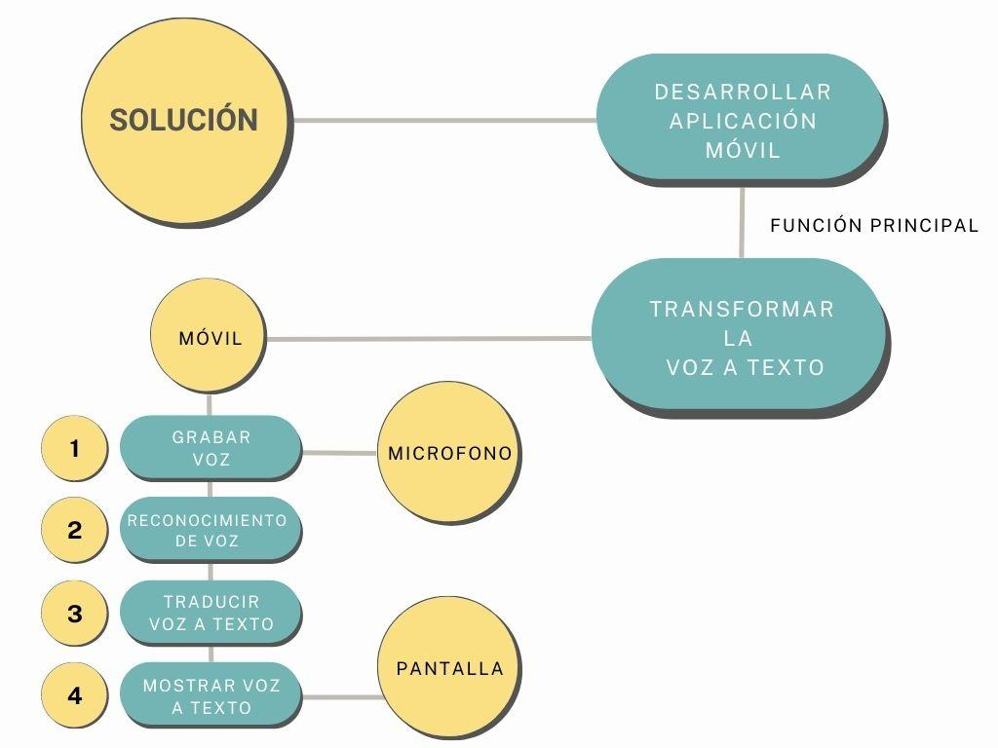

***Figura 1: Esquema solución***

### 1.1.4. Propósito

El propósito de este proyecto es el poder ayudar a las personas que presenten una discapacidad auditiva a que pueda comunicarse sin ningún problema con otra persona.

### 

### 

### 1.1.5. Objetivo general:

Desarrollar una aplicación móvil para ayudar a las personas con discapacidad auditiva mediante la traducción del audio a una versión hablada.

### 1.1.6. Objetivos específicos

* Analizar la problemática y propuestas de soluciones
* Realizar el escenario de la solución y problemática
* Asignar roles a los integrantes de equipo
* Realizar los procesos de gestión
* Realizar planificación de los procesos



* Realizar casos de uso
* Realizar requerimientos funcionales y no funcionales
* Realizar diseño de la interfaz gráfica de usuario

### 1.1.7. Restricciones

* La aplicación solo estará disponible en dispositivos Android.
* El equipo estará conformado por 4 integrantes.
* Las bitácoras se deben entregar en un archivo word



### 1.1.8. Entregables

### 

* Bitácoras semanales
* Avances del Informe
* Presentaciones (PPT)
* Carta Gantt
* Manual de usuario
* Documentación
* Informe final
* Producto final

# 

# 3. Organización del proyecto

## 3.1. Roles y responsabilidades

En esta tabla se muestra una descripción de para cada rol y quien será el encargado de dicho rol.

| Rol | Responsable | Descripción |
| --- | --- | --- |
| Lider de proyecto | Rodrigo Suaña | El jefe de proyecto se encargará de planificar, ejecutar y monitorear las acciones que se realizarán durante el proyecto. |
| Informes y Bitácoras | Mauricio Benavides, Felipe Crispin, Anibal Laura, Rodrigo Suaña. | Serán los encargados de documentar los avances y planificaciones del grupo semanalmente (Bitácora), y la revisión de los informes cuando sea necesario. |
| Programadores | Mauricio Benavides, Felipe Crispin, Anibal Laura, Rodrigo Suaña. | Será el encargado de escribir, de depurar y de revisar todo del código fuente de un software informático para que lleve a cabo determinadas tareas que se requieren en un proyecto. |
| Diseñadores de Interfaz | Mauricio Benavides, Felipe Crispin, Anibal Laura, Rodrigo Suaña. | Encargado de maquetar y darle estilo a un diseño en específico de un programa software. |
| Responsable de la Wiki | Anibal Laura - Mauricio Benavides | Será el encargado de hacer el registro de toda la información del proyecto que se realiza en el sitio web “redmine”. |
| Carta Gantt | Rodrigo Suaña, Mauricio Benavides y Felipe Crispin | Se encargará de crear y actualizar la carta gantt para que la carta gantt de “Redmine” refleje el trabajo del equipo. |
| Enviar documentos vía redmine | Anibal Laura | Este será el encargado de enviar todos los documentos entregables al sitio web “Redmine”. |

## 3.2. Mecanismos de comunicación

1. **Whatsapp:** El equipo de trabajo contará con un grupo de Whatsapp el cual se utilizará principalmente para determinar los horarios en los que se realizarán las reuniones de trabajo, así como también para comunicar cualquier inconveniente para asistir a las mismas que pueda presentar uno o más miembros del equipo.
2. **Discord:** Se cuenta con un servidor de Discord en el que se realizan las reuniones de trabajo del equipo, siendo también otro medio de comunicación para la planificación de las siguientes reuniones y actividades a realizar. También es el medio donde se comparten enlaces y archivos relevantes para el proyecto.
3. **Google Drive:** Se tendrá una carpeta en Google Drive en donde cada uno de los integrantes tendrá acceso y esta carpeta servirá como alojamiento de los archivos importantes relacionados con el proyecto como: bitácoras, diferentes etapas del informe, presentaciones, etc.
4. **Redmine:** Herramienta web de gestión de proyectos en la cuál se subirán todos los entregables referentes al proyectos. El equipo de trabajo podrá a su vez editar la Carta Gantt que proporciona la aplicación, planificar las actividades y administrar la wiki del proyecto, entre otros.

# 4. Planificación de los procesos de gestión

## 4.1. Planificación inicial del proyecto

### 4.1.1. Planificación de estimaciones

Esta tabla muestra los recursos Hardware-Software que se utilizan para el desarrollo del proyecto y se hace una estimación de costo por cada recurso y una estimación total.

Tabla 1.

| Recursos | Costo Individual | Cantidad | Costo Total |
| --- | --- | --- | --- |
| Notebook | 1.000.000 | 4 | 4.000.000 CLP |
| Teléfono móvil | 200.000 | 4 | 800.000 CLP |
| Visual Studio Code | Gratis | 4 | 0 CLP |
| JavaScript | Gratis | 4 | 0 CLP |
| GitHub | 19.000 CLP | 4 | 76.000 CLP |
| Total | | | 4.876.000 CLP |

### 4.1.2. Planificación de recursos humanos

La siguiente tabla muestra el precio para cada rol y también se muestra el número de responsables en cada rol.

Tabla 1:

|  |  |  |
| --- | --- | --- |
| Rol | Costo Individual por Hora | N° de Integrantes |
| Programador | 7.000 CLP | 4 |
| Diseñador | 5.000 CLP | 2 |
| Líder | 6.000 CLP | 1 |
| Administrador | 6.000 CLP | 1 |

En esta tabla se mostrará las horas que se trabajaran para realizar el proyecto.

Tabla 2:

|  |  |
| --- | --- |
| Rol | Horas por semana |
| Programador | 4 |
| Diseñador | 2 |
| Líder | 2 |
| Administrador | 2 |

A continuación se hará la estimación de costo semanal con respeto a la tabla 2 y los precios se sacan de la tabla 1.

Tabla 3:

|  |  |  |  |
| --- | --- | --- | --- |
| Responsable | Rol (es) | Horas totales por semana | Costo Total por semana |
| Anibal Laura | programador, Administrador | 5 | 40.000 CLP |
| Rodrigo Suaña | programador, Líder | 6 | 40.000 CLP |
| Mauricio Benavides | programador, diseñador | 6 | 38.000 CLP |
| Felipe Crispin | programador, diseñador | 6 | 38.000 CLP |
| Total por equipo semana | | | 156.000 CLP |

A Continuación se hará la estimación mensual con el resultado de la tabla anterior y una estimación total de 4 meses.

Tabla 4:

|  |  |
| --- | --- |
| Total por mes | 4*156.000 = 624.000 CLP |
| Total | 4*624.000 = 2.496.000 CLP |

Finalmente se realizará una tabla con el precio total del proyecto incluyendo los recursos hardware-software más la estimación final de los recursos humanos.

Tabla 5:

|  |  |
| --- | --- |
| Recursos | Costos |
| Hardware y software | 4.876.000 CLP |
| Recursos Humanos | 2.496.000 CLP |
| Total | 7.372.000 CLP |

## 

## 4.2. Lista de actividades



### 4.2.1. Actividades de trabajo y asignación de tiempo

La siguiente tabla habla sobre las actividades a realizar y los tiempos asignados para dicha actividad y también incluye los responsables. A medida que se van realizando las actividades, se estará haciendo un informes para cada fase, presentaciones y entre otros entregables.

|  |  |  |  |
| --- | --- | --- | --- |
| Nro | Actividad | Tiempo | Responsables |
| 1 | Fase inicial de ideas propuestas y asignación de roles | 1 semana | Anibal Laura, Rodrigo Suaña, Mauricio Benavides y Felipe Crispin. |
| 2 | Fase analizar y escoger una idea propuesta | 1 semana | Anibal Laura, Rodrigo Suaña, Mauricio Benavides y Felipe Crispin. |
| 3 | Realizar una descripción del problema y posible solución | 1 semana | Anibal Laura, Rodrigo Suaña, Mauricio Benavides y Felipe Crispin. |
| 4 | Realizar escenario del problema -solución, realizar primera presentación | 1 semana | Anibal Laura, Rodrigo Suaña, Mauricio Benavides y Felipe Crispin. |
| 5 | Analizar lenguajes de programación | 1 semana | Anibal Laura, Rodrigo Suaña, Mauricio Benavides y Felipe Crispin. |
| 6 | Aprendizaje del lenguaje | 2 semanas | Anibal Laura, Rodrigo Suaña, Mauricio Benavides y Felipe Crispin. |
| 7 | Analizar requerimientos y realizar modelos gráficos en UML | 1 semana | Anibal Laura, Rodrigo Suaña, Mauricio Benavides y Felipe Crispin. |
| 8 | Borradores de diseño gráfico | 1 semana | Rodrigo suaña y  Mauricio benavides |
| 9 | Inicio del desarrollo de Interfaz de usuario | 1 semana | Anibal Laura, Rodrigo Suaña, Mauricio Benavides y Felipe Crispin. |
| 10 | Inicio del desarrollo de la funcionalidad 1 (voz a texto) | 2 semanas | Anibal Laura, Rodrigo Suaña, Mauricio Benavides y Felipe Crispin. |
| 11 | Inicio del desarrollo de la funcionalidad 2 (texto a voz) | 2 semanas | Anibal Laura, Rodrigo Suaña, Mauricio Benavides y Felipe Crispin. |
| 12 | Pruebas de la aplicación y documentación del desarrollo. | 1 semana | Anibal Laura, Rodrigo Suaña, Mauricio Benavides y Felipe Crispin. |
| 13 | Corrección de errores | 1 semana | Anibal Laura y Rodrigo Suaña. |
| 14 | Corrección de informe final y presentación. | 1 semana | Anibal Laura, Rodrigo Suaña, Mauricio Benavides y Felipe Crispin. |

### 4.2.3. Carta Gantt

La imagen muestra la asignación de tiempo en una carta gantt hecha en excel.

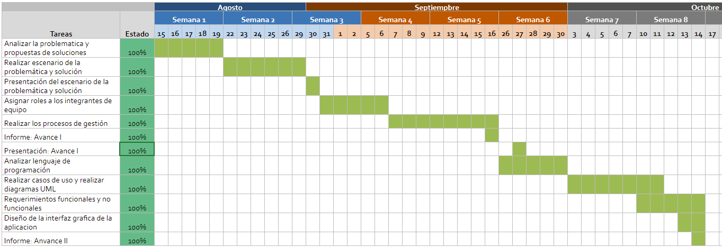

***Figura 2: Carta gantt***



## 4.3. Planificación de la gestión de riesgos

En el transcurso del desarrollo del proyecto existen ciertos riesgos que pueden interrumpir su desarrollo, a continuación, se describe la categoría de los riesgos y los posibles riesgos que se pueden presentar.

|  |  |
| --- | --- |
| Categoría de Riesgos | |
| 1 | Catastrófico |
| 2 | Crítico |
| 3 | Marginal |
| 4 | Despreciable |

|  |  |  |  |
| --- | --- | --- | --- |
| Riesgo | Probabilidad de ocurrencia | Nivel de impacto | Acción remedial |
| Ausencia de algún integrante del equipo | 30 % | 2 | Se organizara las tareas entre los integrantes presentes y luego se hablará con el integrante ausente para tomar medidas |
| Problemas técnicos con los equipos | 20% | 3 | Tener equipo de respaldo y en caso de no tener apoyarse con un integrante el cual cuente con un equipo. |
| Problemas con conexion a internet | 30% | 2 | Tener una conexión de respaldo, como datos móviles. |
| Pérdida del codigo completo | 20% | 1 | Todos los integrantes tendrán un respaldo de las versiones del código. |
| Error en la ejecución del código | 70 % | 3 | Revisión completa del código o cierta parte en donde puede estar el posible error. |

# 5. Planificación de los procesos

## 5.1 Análisis

En esta sección se hará el análisis profundo del proyecto identificando requerimientos para el desarrollo de este proyecto. Para tener un mejor análisis se hará diagramas de casos de uso y diagramas de secuencia, con los requerimientos obtenidos.

Esto se hará con la finalidad de responder a la pregunta ¿qué debo hacer?.

## 5.2 Especificaciones

En esta sección se realizará las especificaciones correspondientes a las funcionalidades

principales del proyecto.

La aplicación a desarrollar consiste en captar la voz del usuario y transformar esa voz en

texto.

### 5.2.1 Funcionalidad principal: De voz a texto

### El sistema capta la voz mediante el micrófono del smartphone

1. El sistema realiza el reconocimiento de voz
2. El sistema traduce la voz a texto
3. El sistema muestra el texto en pantalla de la voz traducida

## 

## 5.3 Restricciones

* El sistema cuenta con una distancia próxima para la detección adecuada de voz, 2 metros aproximado.
* El sistema requiere que sea seleccionado el idioma el cual se desea traducir.

## 5.4 Casos de uso

En esta sección se mostrará un diagrama de caso de uso y la descripción de los casos de uso.

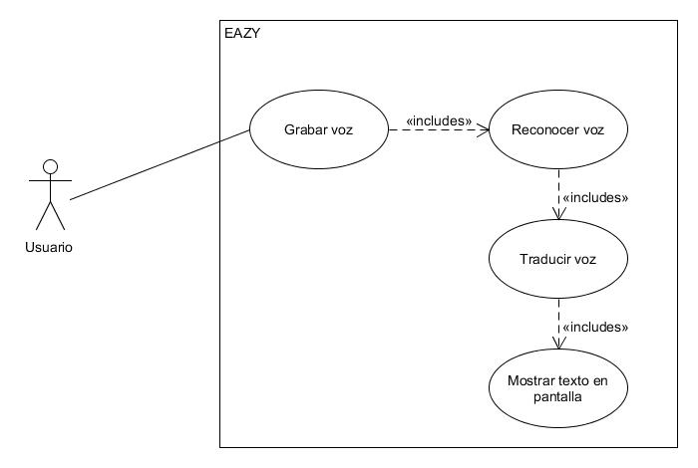

***Figura 3: Diagrama de casos de uso***



### 5.4.1 Descripción de los casos de uso

|  |  |
| --- | --- |
| Nombre caso de uso: Voz a texto | |
| Autor: Mauricio Benavides, Rodrigo Suaña - 14/10/2022 | |
| Descripción: Proceso de traducción de voz a texto, para finalmente mostrar en la pantalla del smartphone. | |
| Actor: Usuario objetivo, Usuario con discapacidad auditiva | |
| Actor:   1. El usuario discapacitado presiona el botón “grabar” al momento de que el usuario objetivo quiera entregarle un mensaje, así le dará paso a la grabación de su smartphone. 2. El usuario objetivo deberá transmitir su mensaje verbalmente. 3. El usuario discapacitado podrá leer en la pantalla de su smartphone el mensaje transmitido por el usuario objetivo. | Sistema:   1. El sistema recibirá el mensaje grabado, lo reconocerá y procederá a traducirlo a texto. 2. El sistema devolverá el mensaje en forma de texto y lo mostrará en la pantalla del smartphone. |
|
| Flujo Alternativo: | 1. Si el sistema no reconoce la voz de la grabación, mostrará un mensaje informando que “vuelva a intentar” |
| Postcondición: Mensaje transmitido correctamente. | |

### 

### 5.4.2 Diagrama de secuencia

A Continuación se mostrarán dos diagramas:

* Nivel 0, se muestra la interacción del usuario con el sistema, haciendo llamadas a funciones del sistema.
* Nivel 1, muestra la interacción del sistema con las clases que se requieren para cada funcionamiento del sistema, ejemplo grabar voz requiere otras funciones para su funcionalidad.

#### 5.4.2.1 Diagrama de secuencia nvl 0.

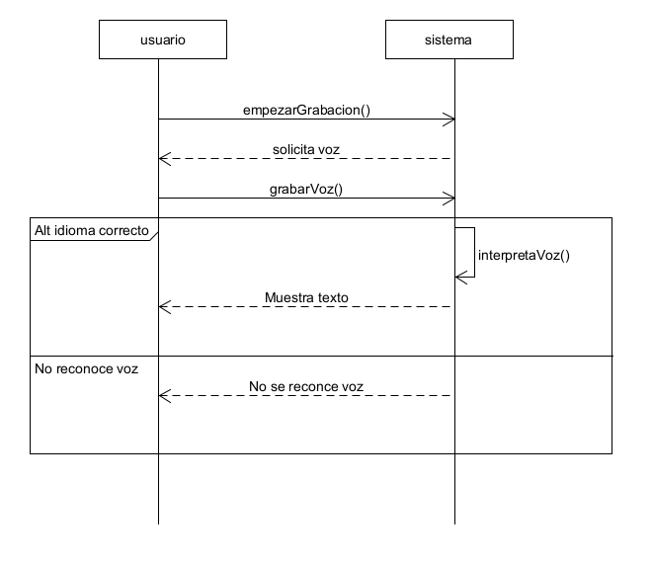

***Figura 4: Diagrama de secuencia nivel 0***

#### 5.4.2.2 Diagrama de secuencia nvl 1.

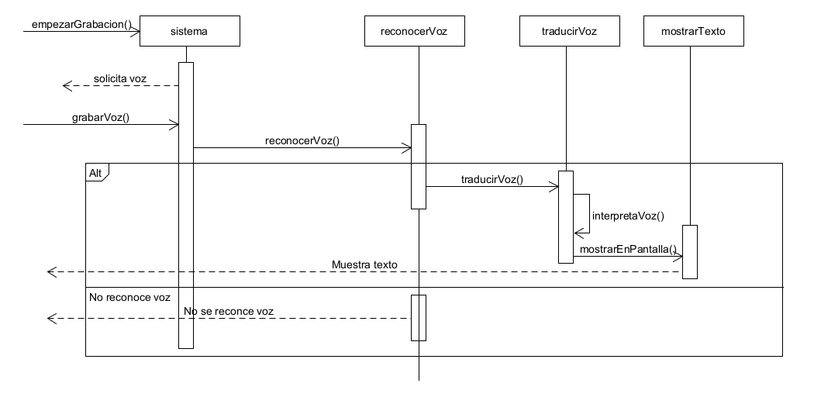

***Figura 5: Diagrama de secuencia nivel 1***

## 

## 

## 

## 

## 

## 

## 

## 

## 

## 5.5 Descripción de la arquitectura de sistema

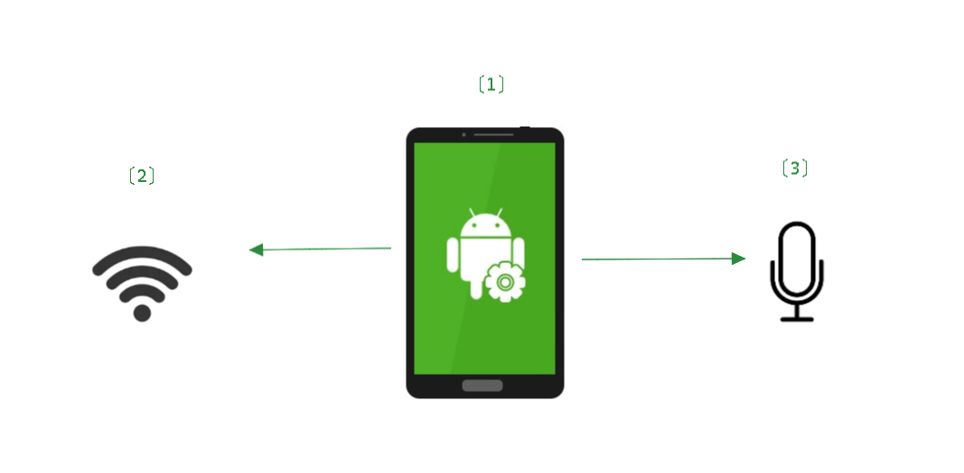

***Figura 6: Arquitectura de Sistema***

1. Smartphone con sistema operativo android, la interfaz está compuesta por botones y campos de texto donde se mostrará el texto traducido.



1. Coneccion a internet, se necesita para poder solicitar recursos de un servicio (API).
2. Permisos del sensor del audio del smartphone, capta la voz del hablante para luego traducirlo a texto (para el discapacitado).

## 5.6 Requerimientos funcionales y no funcionales.

### 5.6.1 Requerimientos funcionales:

* Captar voz: El sistema permitirá recibir audio en su dispositivo móvil para que este luego sea reconocido.
* Voz a texto: El sistema se encargará de traducir el audio anteriormente captado y traducirlo a forma de texto el cual será mostrado en pantalla al usuario.

### 5.6.2 Requerimientos no funcionales:

* Interfaz: El sistema debe presentar una interfaz amigable y de fácil comprensión.
* Portabilidad: La aplicación solo se encuentra disponible para dispositivos que cuenten con el sistema operativo Android.
* Idioma: La aplicación solo estará disponible para el idioma español.

## 5.7 Interfaz gráfica usuario (IGU)

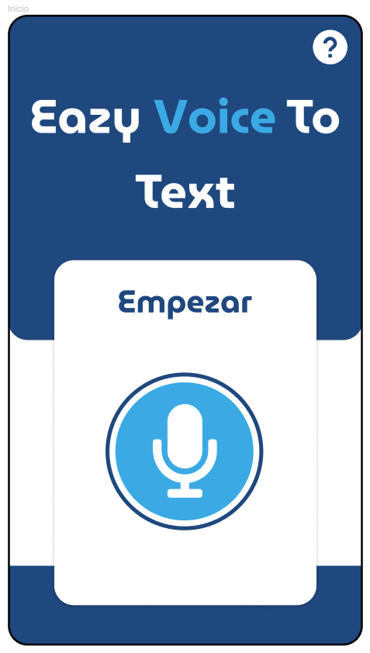 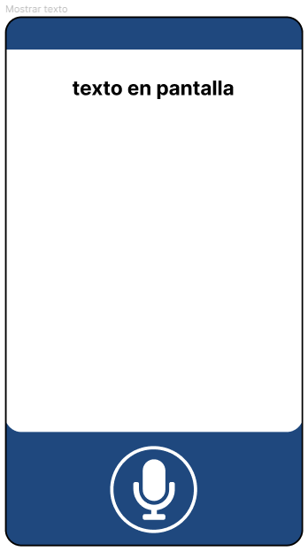

***Figura 4: Interfaz gráfica de usuario***

Al momento de iniciar la aplicación se mostrará el botón de empezar como se muestra en la figura 4, el cual nos direccionara a la otra sección en donde tendremos que mantener presionado el botón en forma de micrófono para empezar la grabación y una vez que soltemos el botón se dará como terminado la grabación y empezara a traducir la grabación a texto, para luego mostrar el texto ya traducido en la pantalla del smartphone como se muestra en la figura.

# 6. Conclusión

Luego de abordar las tareas planificadas para avanzar en la continua progresión de nuestro proyecto, se tiene estimado que en cuanto a especificaciones del mismo, así como objetivos, el alcance a donde queremos llegar, la planificación, entre muchos apartados más, son fundamentales que se encuentren bien especificados en un proyecto si se quiere progresar con éxito. Se tienen etapas de espacio para dedicar tiempo a la revisión sobre la correcta definición de cada uno de estos puntos, por lo que se espera seguir progresando de una buena manera en el desarrollo de nuestro objetivo.

# Referencias

1. Algunas de las ideas se extrajeron de los documentos que publicó el profesor D. Aracena Pizarro en Google Drive.

<https://drive.google.com/drive/u/2/my-drive>

1. IPS junto al Ministerio de Desarrollo Social y Familia dan a conocer ley que favorece a personas sordas enlace: <https://www.ips.gob.cl/servlet/internet/noticia/1421811586067/ips-mindes-dan-a-conocer-ley-que-favorece-a-personas-sordas#:~:text=En%20Chile%20existen%20712.005%20personas,las%20personas%20con%20discapacidad%20auditiva>

Obs: Hay problemas de compaginación.. las figuras algunas no tienen explicación, por lo menos general para invocarlas en el texto.. los objetivos específicos estaban mal planteados, es natural confundir tareas con los obj. Espe..

5.5